109學年度全國學生舞蹈比賽全區決賽領隊會議議程
- 會議時間：110年1月28日（星期四）下午2時30分
- 會議地點：國立國父紀念館演講廳
- 主席：臺北市教育局特殊教育科李科長朝盛
- 主席致詞
- 工作報告：
一、「全國學生舞蹈比賽全區決賽賽程表」公布於「全國學生舞蹈比賽資訊網（網址：http://studentdance.perdc.ntnu.edu.tw/）」提供各界上網查詢，請自行下載查閱。
二、比賽會場說明
(一)國父紀念館(館外)簡圖如附件一
(二)大會堂演出內部相關區域如附件二
(三)國父紀念館交通如附件三
三、比賽流程報告
(一)彩排注意事項
(二)報到及檢錄注意事項
(三)舞台資訊及注意事項
(四)計時相關注意事項
(五)播音注意事項
(六)攝錄影注意事項
(七)場地及休息區注意事項
(八)頒獎相關事宜
(九)賽程相關事宜
(十)現場大會專線電話: 0918-750-556。

陸、 提案討論：
案由一：有關「109學年度全國學生舞蹈比賽」全區決賽道具車及參賽人員進出時間(8:00-18:00個人組8:00-22:00團體組)及交通動線、停車位置等，提請討論。
說 明：請參閱場地配置及動線圖，請各參賽單位協助依據動線圖管控參賽學生及車輛進出，以確保比賽人員及車輛順利安全。
決 議：

案由二：有關「109學年度全國學生舞蹈比賽」全區決賽參賽學生報到、檢錄，提請討論。
說 明：
一、請各參賽團隊依規定辦理報到及檢錄。
二、報名表(含參賽者名冊)如無法於現場繳交，請於當場次比賽結束前將完整報名表掃描或拍照以電子郵件寄至(dance97108@gmail.com)信箱，正本並請寄至國立臺灣師範大學體研中心(106臺北市大安區和平東路1段162號)；若遇假日則限定於隔天上午12:00前完成寄出電子郵件。
決 議：

案由三：有關「109學年度全國學生舞蹈比賽」相關防疫措施一案，提請討論。
說 明：配合中央流行疫情指揮中心相關規定滾動修正，相關資料於會上提供。
決 議：

柒、臨時動議:

捌、現場場勘路線
報到檢錄區→預備區一、二→準備區→播音區→攝錄影區→
舞台→穿場區→觀眾席入口
室外-化妝室→休息區→更衣區→練習區→服務台→道具暫放區→道具車入口處→北側廁所→遊覽車下車處→小型車輛停車處(收費停車場) →南側廁所

玖、散會

國父紀念館交通路線圖

忠孝東路四段 道具車入出口

逸仙路

遊覽車下車處



出口3 出口4
光復南路
光復國小



機車停車場
松高路

汽車停車場


台北市議會

噴水池
翠湖

簡餐咖啡
花圃

仁愛路四段

小客車-停車資訊
- 市議會旁台北市政府停車場入口(松高路)9-18每小時30元其他時段10元
(地下停車場限高僅容小客車進入，上班時段須花時間尋找車位)
2.國父紀念館西區停車場入口(光復南路）每小時40元
※國父紀念館附近停車位少，建議搭乘公車或捷運。

廁所資訊

1.國父紀念館北東區忠孝東路與逸仙路(道具車入口方向)
2.國父紀念館西南區光復南路停車場邊(不多)
3.國父紀念館東西門入口

場地配置圖
道具暫放區
道具暫放區、服務台
練
習
區
練
習
區
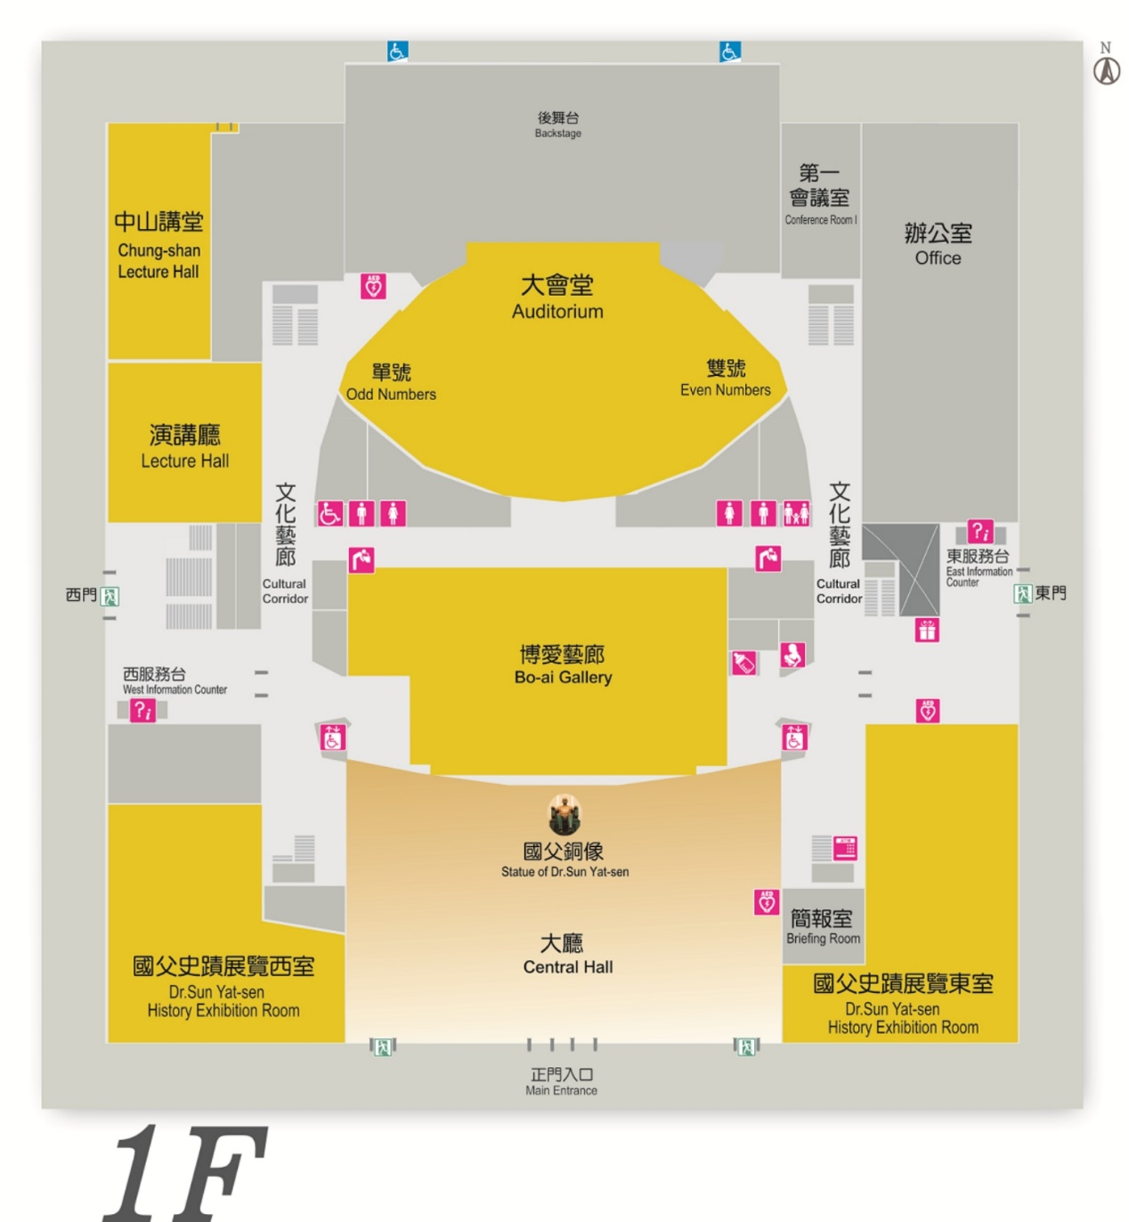
休息區
練
習
區

休息區
更衣室
檢錄區
報到

關懷區

入口

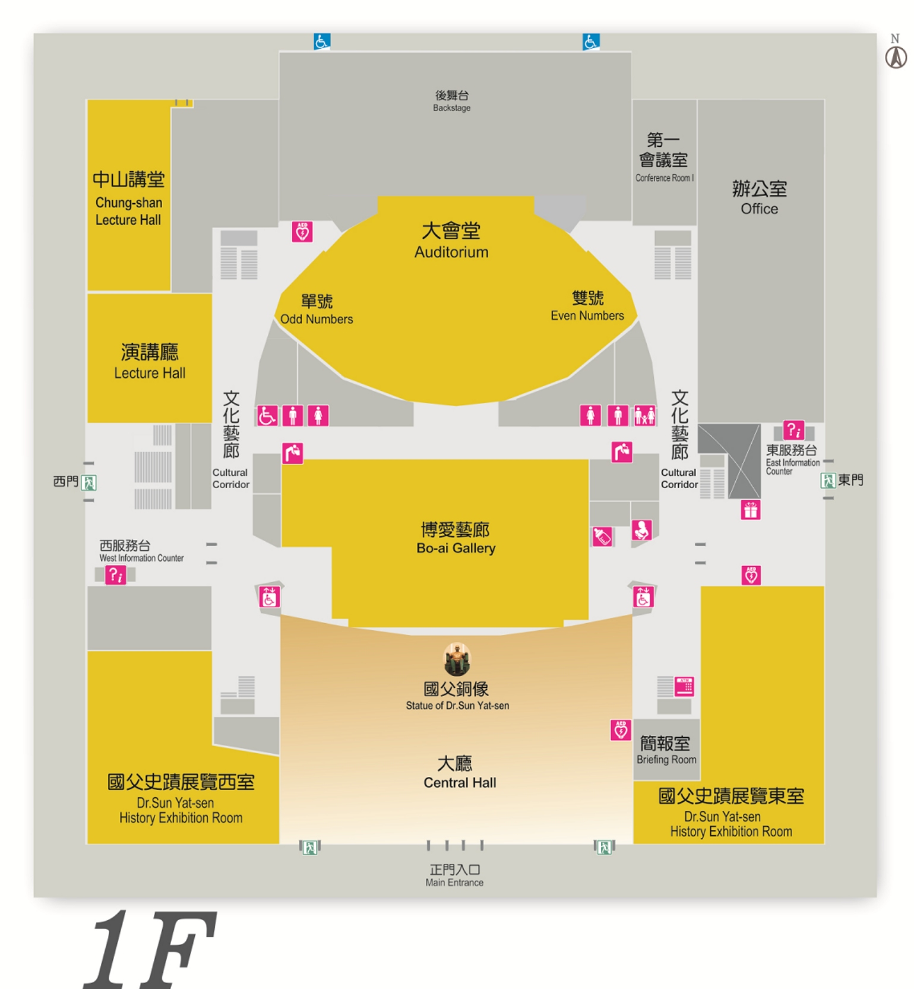
導播區
預備區
一
穿場區
預備區
一
準備區
準備區

司儀
播音區

觀眾席

